Приобщение детей
к физической культуре и спорту.

«С какого возраст, и каким видам спорта можно обучать детей дошкольного возраста?» - с таким вопросом часто обращаются родители. И, нередко, удивляются, когда слышат в ответ: «Давно пора!».
Разумеется, о настоящем спорте в дошкольном возрасте еще рано говорить, но различные виды игр и развлечений с элементами спорта вполне доступны детям 5-7 лет.
К сожалению, некоторые родители недооценивают значения игр и спортивных развлечений для нормального физического развития ребенка, нанося тем самым непоправимый ущерб его здоровью.
Для тех родителей, которые всерьез думают заняться физическим воспитанием своего ребенка, небезынтересно узнать, что работающая мышца потребляет питательных веществ в 3 раза, а кислорода в 7 раз больше, чем бездействующая.
Игры, спортивные развлечения и упражнения нельзя проводить натощак и в плохо проветренном помещении. Не следует начинать их сразу же после еды: после приема пищи должно пойти не менее 30 минут. Прекращать спортивные занятия надо за 1,5-2 часа до ночного сна.
После игр полезны водные процедуры, которые превосходно закаливают организм и дают немалый гигиенический эффект.
Приступая к занятиям, следует иметь в виду, что дети неодинаковы по своему физическому развитию, характеру, здоровью. Нагрузка в играх дозируется с учетом индивидуальных и возрастных особенностей, настроения и самочувствия ребенка. Внешний вид, поведение, аппетит, сон – вот зрительно контролируемый барометр правильной физической нагрузки. При выборе игр и спортивных развлечений необходимо учитывать состояние здоровья вашего ребенка.
Дети дошкольного возраста склонны переоценивать свои силы и нередко заигрываются (во вред своему здоровью). Поэтому игры нужно чередовать с отдыхом. Лучше чуть-чуть не доиграть, чтобы игра для ребенка была всегда заманчивой и привлекательной, не наносила ущерб здоровью.
Нагрузка во время игры распределяется равномерно на все группы мышц, возрастать постепенно из года в год. Родители могут и должны помочь ребенку выбрать режим движений, научить правильно дышать, не задерживая дыхания, сообразуясь с физическими упражнениями, глубоко, равномерно. Вдох делать через нос, выдох через рот.
Каждая игра имеет четко очерченные границы. Родители по внешним признакам могут определить, не превышает ли нагрузка физических возможностей ребенка. При нормальной нагрузке учащается дыхание, розовеет лицо, ребенок слегка вспотел, но бодр и жизнерадостен. Чрезмерная нагрузка сказывается на нервной системе ребенка, теряется аппетит, нарушается сон. В этом случае нужно уменьшить нагрузку или даже вовсе прекратить занятия.
Одежда должна соответствовать погоде, виду игры, стадии обучения (вначале обучения – обычная одежда, затем – спортивная), индивидуальным особенностям, возрасту, полу, степени закаленности и состоянию здоровья ребенка. Спортивная одежда должна быть легкой, удобной, теплой, не стеснять движений, не мешать свободному дыханию, кровообращению, не раздражать кожу детей.
Дети должны иметь свой спортивный инвентарь: санки, лыжи, коньки, велосипед, ракетки для бадминтона, настольного тенниса, мячи, и т.д. Он должен соответствовать возрасту ребенка, храниться в определенном месте. Следят за сохранностью инвентаря, особенном в старшем дошкольном возрасте, сами дети: очищают от снега, протирают от пыли.
Во время занятий спортом у ребенка настроение должно быть ровным и жизнерадостным. Старайтесь поддерживать у малышей хороший тонус, имейте в виду, что психика его неустойчивая, легко ранимая. Порой самое пустяковое слово, замечание могут показаться ребенку обидным, он может расплакаться, потерять веру в свои силы, и это надолго оттолкнет его от того или иного вида игры. Указывая ребенку его ошибки, будьте тактичны.
Ничто не укрепляет веру в свои силы так, как разумно высказанное одобрение. Пользуйтесь этим могучим стимулятором успеха, но и следует знать меру – ребенок может зазнаться. А вот малыша, которому долго не удавалось какое-то упражнение, а потом, наконец, получилось, непременно нужно похвалить.
Во время занятий место родителя зависит от конкретного вида игры : он должен быть всегда рядом, чтобы что-то показать, помочь, вовремя подстраховать, предоставляя ему, по мере усвоения движения, больше самостоятельности.
Родители также должны уметь оказывать первую помощь при несчастных случаях.
Я надеюсь, что данные советы помогут вам ,родителям, приобщить детей к физическим упражнениям, сделать их здоровыми и жизнерадостными.

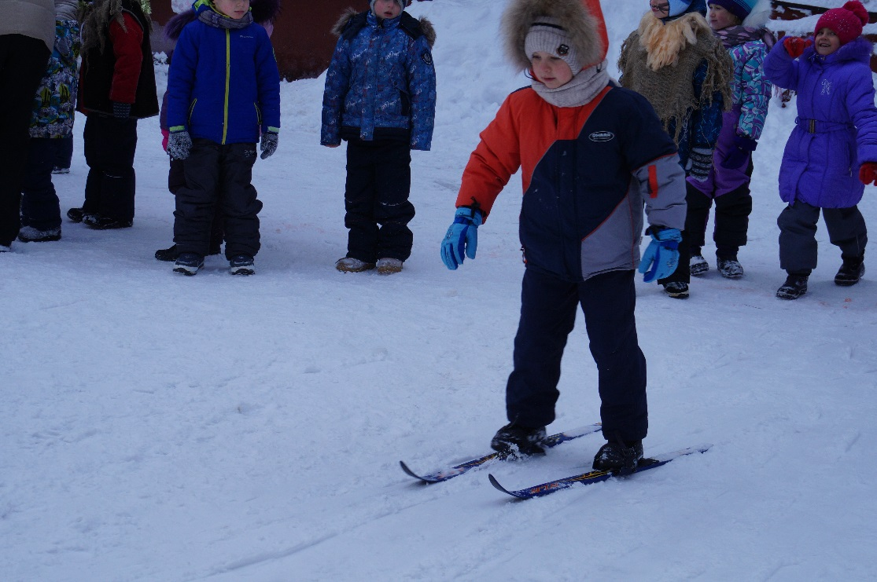

Инструктор по физической культуре
Денисова В.В.

